**2017届本科生毕业论文上传通知**

请2017届（2013级）本科生于2017年6月1日前上传本科毕业论文至学院“学术与教学资源管理系统”并在本科生院内毕业设计系统进行相关操作处理（院内毕业设计系统打开首页会有相关说明）。本上传同步用于导出统一查重与毕业论文归档。

每个同学需按时上传论文电子档，由院教务办统一查重。检测论文格式应符合我校本科毕业设计（论文）撰写要求，以word文档形式提交电子版，每篇论文电子版命名格式为“专业班级_学号_姓名_．doc”，如“软件工程1301班_20130807_张三．doc”，

提醒：请各位同学务必遵照命名格式进行上传，否则影响批量检测查重对应。

1. **登录系统**

* 登录地址：<http://res.hnu.edu.cn>；
* 建议浏览器：Google浏览器;

360、QQ、搜狗等浏览器的极速模式；

* 用户名：学号；密码：校园网个人门户密码。初始密码：身份证后6位。

（如果忘记个人门户密码，可添加关注湖南大学官方微信账号：

hunandaxueguanwei，在功能服务菜单中自行修改门户密码。）

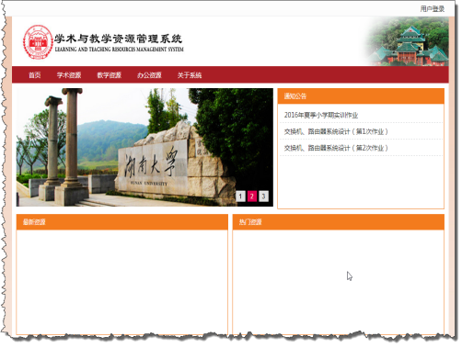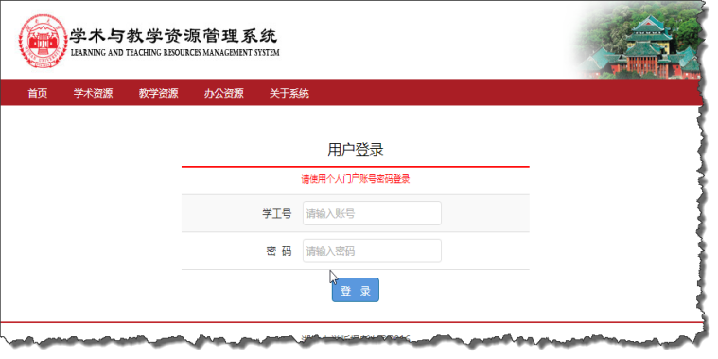

1. **提交文档**

* 进入“个人中心”，在“我的任务”中选择相应的“未提交”任务进行上传。

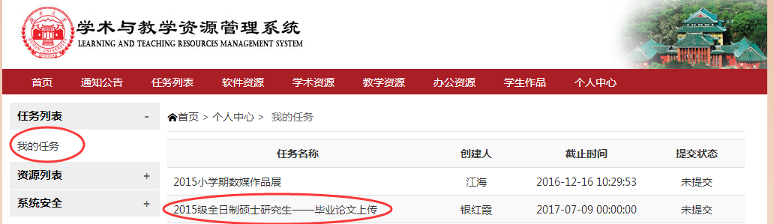

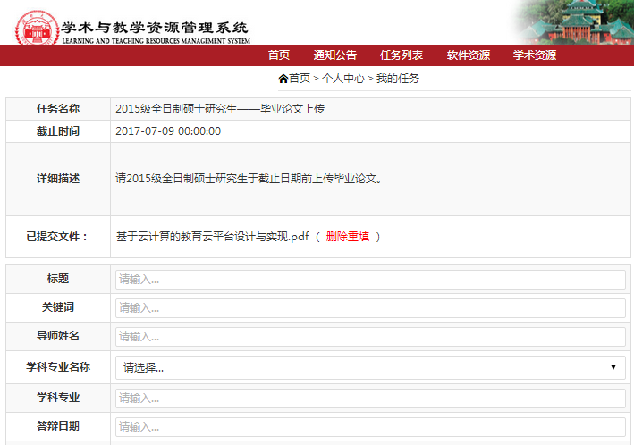

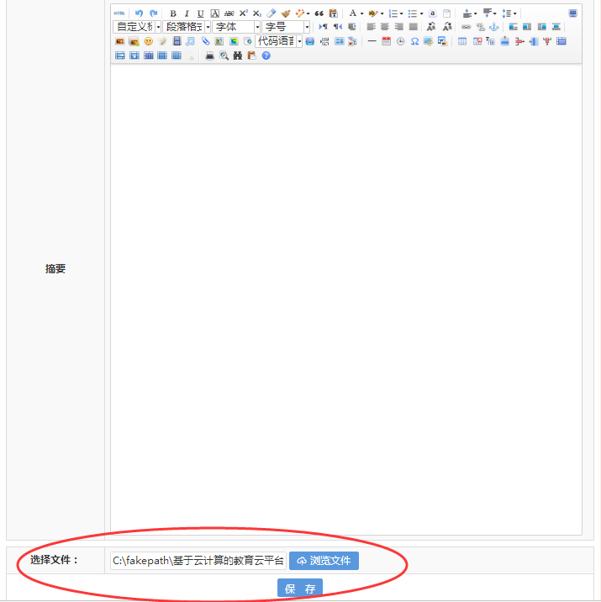

学院🞄 资源中心 学院教学办

2017-05-04